（1）托盘^1200×1200×150^塑料（图片仅供参考）：
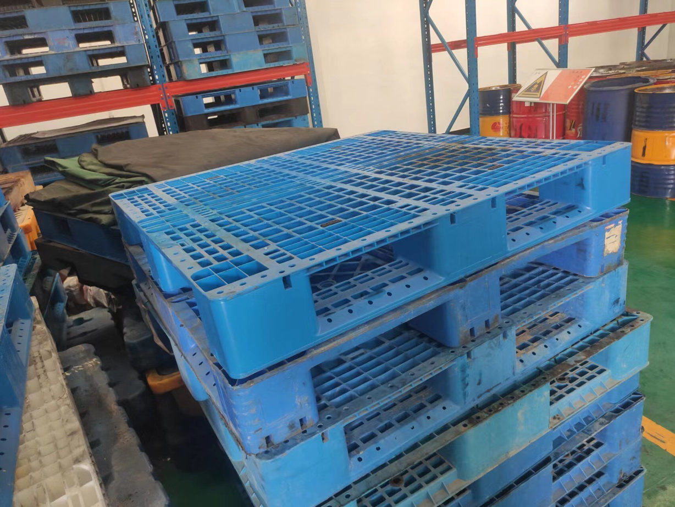
（2）托盘^1300×1300×290^塑料防渗漏（图片仅供参考）：
